**Внутримышечная инъекция в ягодичную область**

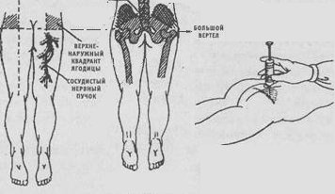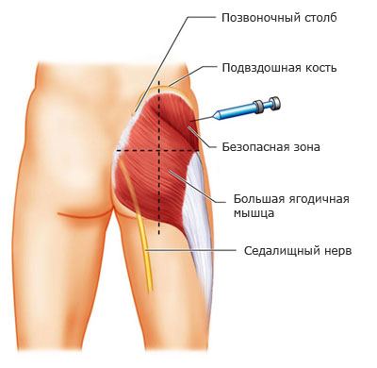

**Внутримышечная инъекция в широкую латеральную мышцу бедра**

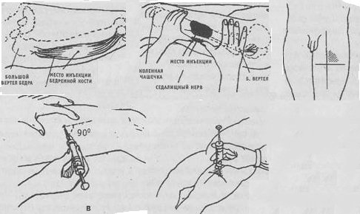

**Внутримышечная инъекция в дельтовидную мышцу плеча**

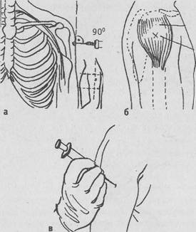

Угол наклона иглы при разных инъекциях

